**УИСКИ ТУР В ШОТЛАНДИЯ**

СРЕДНОВЕКОВНИ ЗАМЪЦИ, УИСКИ И ШОТЛАНДСКИ ГАЙДИ

Специално разработена програма за всички ценители

на кехлибарената напитка

Дати:

27.06. – 04.07.2025 & 04.08. – 11.08.2025

8 дни / 7 нощувки

*Произходът на уискито започва преди повече от 1000 години, когато дестилацията прави миграцията от континентална Европа в Шотландия и Ирландия чрез пътуващи монаси. Шотландските и ирландските манастири, лишени от лозя и грозде на континента, се насочват към ферментираща зърнена каша, което води до първите дестилации на съвременното уиски.*

*Уискито, или просто "скоч" е най-популярното питие в Шотландия и Ирландия.*

*Една кратка, познавателна и възхваляваща националното питие програма.*

***Sláinte Mhaith !***

**Шотландия**

*Шотландия е страна със своя уникална идентичност и въпреки не голямата си територия е невероятно разнообразна. От Северно море до Ирландско море, от високопланинските региони до низините, пейзажите на Шотландия — буйни гори, ветровити блата, езера, дълбоки като въображение-могат да ви спрат дъха. Елате да се потопим заедно в тайните на древната и магична келтска земя. Ще се разходим из обвеяните в мъгли и романтика красиви шотландски замъци и ще поемем по пътя на едно от най-големите предизвикателства по тези земи - "****пътят на уискито****".*

**1 ден - София – Глазгоу**

Излитане от София в 11.45 ч. с полет на Ryanair за Единбург. Кацане в Единбург в 13.25 ч. Трансфер до най- големия град в Шотландия, Глазгоу и настаняване в централно разположен хотел 3*/4*. Кратка почивка. Следобяд ще направим пешеходна обиколка в централната част на Глазгоу, градът, избран за британска архитектурна столица през 1999 г. Тук ще откриете гения на един от бащите на стила "Ар нуво", Чарлс Рени Макинтош, чиито творби се редуват с величествени сгради в неокласически, викториански и готически стил – „Бушанън стрийт“, „Джордж стрийт“, „Джордж скуеър“, Катедралата. Свободен време. **Нощувка.**

**2 ден - Глазгоу – Гленкоу – Лох Нес**

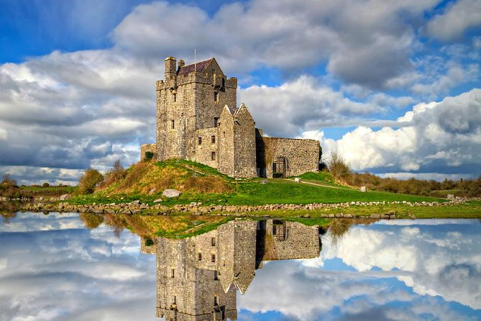Закуска. Сутринта ще се отправим към високопланинската област на Шотландия. Пътят на север минава покрай бреговете на красивото езеро Лох Ломонд, където автобусът ще спре за кратка фотопауза и ще имаме възможност да се насладим на прелестния пейзаж. Оттам пътят ще ни отведе до една от най-величествените долини на Шотландия – Глен Коу. Долината е възпята от най-известните шотландски творци, а в исторически план си е спечелила печална слава като лобното място на клана Макдоналд. Следобяд ще се разходим по бреговете на **тайнственото езеро Лох Нес** (около 30 км), за което, още от VI век до наши дни, съществуват многобройни свидетелства за срещи със странното същество Неси. Ще направим **разходка с корабче по Лох Нес**, разкриваща цялата му естествена красота (около 1 ч.). Ще спрем и на руините на **замъка Урквард**, живописно разположен на нос с панорамна гледка към Лох Нес. Настаняване в хотел 3* в района на езерото. **Нощувка**

**3 ден - Хайландс**

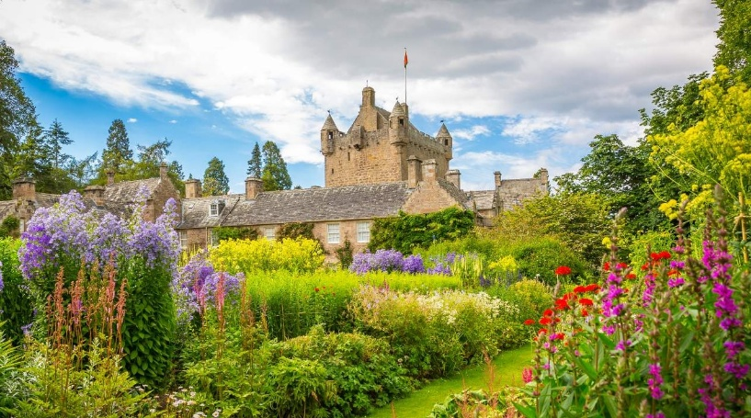Закуска. Отпътуване към популярния уиски **регион „Спейсайд“**. Дестилериите в региона са над 60. Това е територията, в която се произвежда повече от половината сингъл малцово уиски в Шотландия. Поради концентрацията на много дестилерии в региона, вкусовите качества на уискитата от различните дестилерии варират, следователно както могат да са идентични, така други нямат нищо общо едни с други.

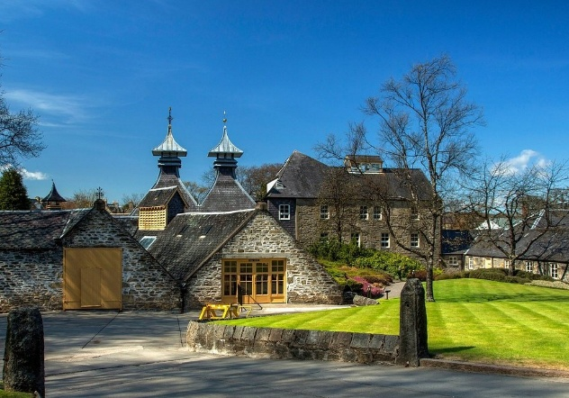По пътя си ще спрем и ще разгледаме **замъка Каудор**. Ще се потопим в атмосферата на средновековието което сякаш витае във въздуха, благодарение на автентичния му интериор. Самият Каудор е завладяваща и магична крепост в Шотландия, която е неизменно свързана с Шекспир и неговата „Макбет”. Днес **замъкът Каудор** не е поредната хладна средновековна постройка, запазила се отчасти до наши дни, а едно прекрасно и топло имение, което все още е дом на фамилия Каудор. След кратка почивка за обяд ще се отправим към Стратайла / **Strathisla** /е най-старата работеща дестилерия и една от най красивите дестилерии в Шотландия. Стратайла е сърцето и душата на **Chivas.** Ще научим всичко за техниката на дестилиране и производство на една от най-известните напитки в света - Chivas – Специалистите твърдят че между съставките на бленда Chivas няма противоречие. Те се допълват в перфектна симбиоза, като ключът е в баланса, в контрола на съставките и в смесването на ароматите до постигането на завършен шедьовър. Настаняване в района на Аберлор в хотел 3*. **Нощувка.**

**4 ден - Спейсайд**

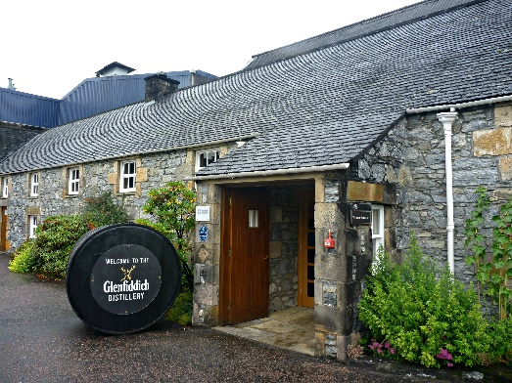Закуска. В днешния ден ще се отправим към дестилерия **Glenfiddich Distillery**. Турът ни ще продължи приблизително 1,30ч. , където ще опитаме някои от най-известните марки малцово уиски (blended whisky), наричани още шеговито „нектарът амбър“. След кратка почивка за обяд ще се отправим към **дестилерия Macallan**. Създадено през 1824 г. от Александър Рийд, Macallan е най-колекционираното уиски в света и една от най-почитаните и награждавани марки сингъл малц уиски. Репутацията на уиски Macallan се дължи на изключителното качеството и уникалния характер на продуктите. Изключителният фокус върху високото качество на напитките е запазената марка на „**The Macallan“** още от създаването на марката. Следобяд, поемаме на юг през националния парк Cairngorms, най-големият национален парк в Обединеното кралство, намиращ се в сърцето на Шотландските планини. По пътя ще направим спирка за освежаване в района на замъка Блеър, древното седалище на 19 поколения Стюарт и Мъри - херцози и графове на Атол и дом на последната останала частна армия в Европа, Атолските планинци. Привечер настаняване в Huntingtower Perth hotel 4*. **Нощувка.**

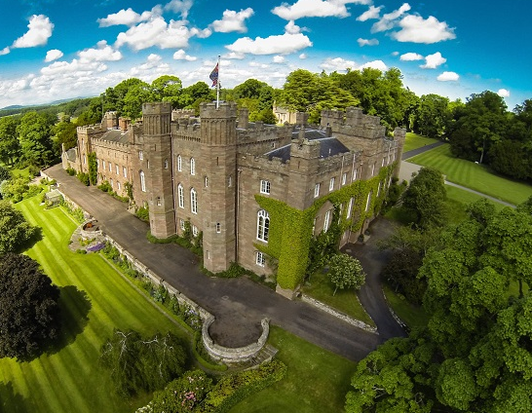**5 ден – Стърлинг – Скун – Пърт**

Закуска. Отпътуване за Стърлинг – старата столица на Шотландия. Ще посетим едноименният замък, който се издига на вулканична скала над околията и е тясно свързан с историята на страната и борбите на шотландския народ за независимост от англичаните. В ранния следобяд ще продължим нашия тур към монумента, посветен на най-почитания шотландски герой – **сър Уилям Уолъс** който стана популярен в цял свят чрез филма „Смело сърце“.

Отправяме се на северозапад към град Пърт, като по пътя си ще направим спирка в **Абатство Скун** където се намира **крепостта Скун** и камъка на съдбата. Този правоъгълен блок от пясъчник с тегло 152 кг. е може би най-свещената реликва на Шотландия и Великобритания. По света той е известен като **Skun Stone**. Именно на този камък са били коронясвани от векове шотландските и английските монарси. Връщане в Huntingtower Perth hotel 4*. **Нощувка.**

**6 ден – Единбург**

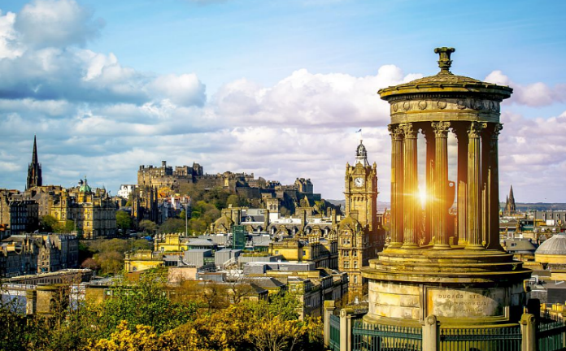Закуска. Отпътуване за Единбург. Добре дошли в шотландската столица, разположена на северния бряг на залива Фърт ъф Форт в южната част на Шотландия, Единбург, носи името на своя основател принц Един. Разделен на стара и нова част, града ще ни грабне със своята сурова красота, сякаш изникващ направо от вулканичната скала, с изисканите викториански и грегориански сгради и една неповторима смесица от шотландски традиции и модерните течения на един космополитен град. Панорамна и пешеходна обиколка на Единбург. Ще преминем през Принцес Стрийт, известната улица **Кралската миля**, Националния музей, **Катедралата Сейнт Джайлс**, **Монумента на Уолтър Скот** – най-големия паметник на писател в света, сградите на Единбургския университет. Ще посетим и **замъка на Единбург,** изиграл централна роля в историята на Шотландия, както като кралска резиденция от 11 век по времето на крал Малкълм Канмор и кралица Маргарет, така и като най укрепената военна крепост на Шотландия до 18 век. Свободно време за обяд. Следобяд ще се потопим в завладяващия свят на известното шотландско уиски и с помощта на специалист ще научим повече за неговото производство, аромати и регионални характеристики. Следобяд настаняване в централно разположен хотел 3*/4*. **Нощувка.**

**7 ден - Единбург**

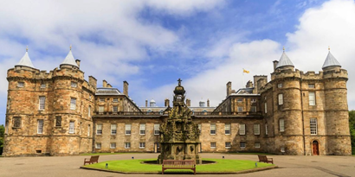Закуска. Свободен ден за посещение на от най-известните дворцови сгради на Британските острови – лятната резиденция на кралица Елизабет II - **кралския дворец на Единбург** – **Холируудхаус.** Основан е като манастир през 1128 г. в края на Кралската миля в Единбург, днес дворецът е официалната резиденция на монархията в Шотландия.

Отделете време и за **Националният музей на Шотландия**, вторият най голям музей в Обединеното кралство, след Британския музей в Лондон, посрещайки над два милиона посетители всяка година. В него са изложени над 20 000 предмета в 36 галерии, като за по-интересните ще ви разкажа подробно. Някои от най-интересните предмети са Нобеловата награда на сър Александър Флеминг, бижутата на Мери, кралицата на Шотландия, овцата Доли, първото клонирано животно, скелет в естествена големина на Т-рекс и сервиза за чай на Наполеон.

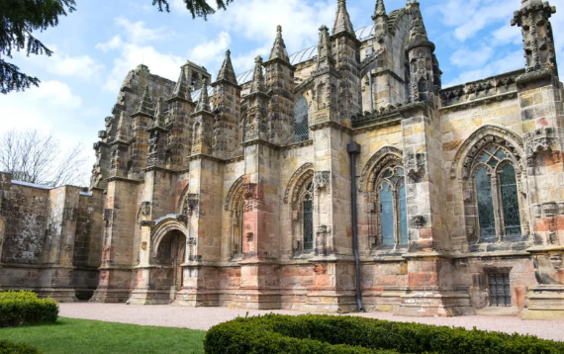**Допълнителна** опция за **полудневен тур** до интригуващия **параклис Рослин.** По време на този тур ще посетим и научим повече за мистериозния параклис Рослин, постигнал световна слава след публикуването на „Шифърът на Да Винчи“. Този красив и богато украсен параклис от 15-ти век отдавна е бил обект на спекулации относно произхода му и значението на известните му каменни резби. Завръщане в Единбург. Свободно време. **Нощувка.**

**8 ден - Единбург – София**

Рано сутринта сух пакет за закуска и трансфер до летище Единбург за международен полет до София в 05.45ч. Кацане в София в 13.25ч.

**ПАКЕТНА ЦЕНА с ранно записване до 01.03.2025**

|  |  |  |
| --- | --- | --- |
| **Дата** | **На човек в двойна стая** | **Единична стая** |
| **27.06.2025 – 04.07.2025** | **2590 € / 5066 лв.** | **3220 € / 6298 лв.** |
| **04.08.2025 – 11.08.2025** | **2690 € / 5261 лв.** | **3320 € / 6493 лв.** |

**ПАКЕТНА ЦЕНА за резервации след 01.03.2025**

|  |  |  |
| --- | --- | --- |
| **Дата** | **На човек в двойна стая** | **Единична стая** |
| **27.06.2025 – 04.07.2025** | **2690 € / 5261 лв.** | **3320 € / 6493 лв.** |
| **04.08.2025 – 11.08.2025** | **2790 € / 5457 лв.** | **3420 € / 6689 лв.** |

**Цената включва:**

Трансфер летище - хотел – летище

Самолетен билет на Райън еър с **вкл. 10 кг чекиран** багаж София –Единбург – София

Транспорт в Шотландия с местен автобус по описания маршрут ~950 км.

Трансфери летище - хотел – летище

7 нощувки със закуски в хотели 3*/4* както следва

1 нощувка в Глазгоу

1 нощувка в района на Лох Нес

1 нощувка в района на Аберлор

2 нощувки в Пърт

2 нощувки в Единбург

Панорамна и пешеходна обиколка на Единбург с местен екскурзовод

Посещение на замъка Стърлинг и монумента на сър Уилям Уолъс с вкл. входна такса

Посещение на замъка Единбург с вкл. входна такса

Посещение на замъка Каудор с вкл. входна такса

Посещение на уиски дестилерия Strathisla с вкл. дегустация

Посещение на уиски дестилерия Macallan с вкл. дегустация

Посещение на уиски дестилерия Glenfeddich с вкл. дегустация

Посещение на замъка и градините Скун с вкл. входна такса

Разходка около Лох Нес и замъка Урквард

Опитен водач-екскурзовод от България запознат добре с маршрута.

Застраховка "Помощ при пътуване в чужбина" с асистанс и лимит на отговорност 10 000 EUR на застрахователна компания "Дженерали"*

**Цената НЕ включва:**

Задължително доплащане за сити такса 3 евро на човек на ден – 21 евро на човек за целия престой

Задължително доплащане за бакшиши за местни екскурзоводи и шофьори – 30 евро

Еднодневен тур до параклис Рослин и Стената на Адриан – 130 евро

Разходи от личен характер

Застраховка „Отмяна на пътуване”

**Допълнителни услуги :**

Доплащане а чекиран багаж до 20 кг. в двете посоки на авиокомпания "Ryanair" – 75 евро

Повишение на летищни и транспортни такси /обявява се 30 дни преди отпътуване/.

***Примерни хотели по програмата :***

Глазгоу - [Holiday Inn Express Glasgow - City Ctr Riverside](https://www.ihg.com/holidayinnexpress/hotels/us/en/glasgow/glwst/hoteldetail?fromRedirect=true&qSrt=sBR&glat=FREE_hpa_free_BG_desktop_GLWST_mapresults_1_GBP_2024-04-25_default___FALSE_TTWNIDAP0&qSlH=GLWST&qRms=1&qAdlt=2&qChld=0&qCiD=25&qCiMy=032024&qCoD=26&qCoMy=032024&qrtPt=56.24&setPMCookies=true&qSlRc=TTWN&qRtP=IDAP0&qSHBrC=EX&qDest=Stockwell%20Street,%20Glasgow,%20GB&cm_mmc=hpa_free_BG_desktop_GLWST_mapresults_1_GBP_2024-04-25_default___FALSE_TTWNIDAP0&srb_u=1&qChAge=) 3+* или подобен

Лох Нес[- Loch Ness Lodge](https://lochness-hotel.com/) или подобен

Аберлор - [The Aberlour Hotel](https://www.aberlourhotel.co.uk/gallery) или подобен

Пърт - [Leonardo Boutique Huntingtower Perth](https://www.leonardo-hotels.com/perth/leonardo-boutique-hotel-huntingtower-perth) или подобен

Единбург - [The Haymarket Hotel](https://www.haymarket-hotel.co.uk/) или подобен

**Условия и забележки:**

* При резервация се внася депозит в размер на 1500 лв. на човек, а доплащането е до 30 дни преди отпътуване (до 27.05.2025 г.)
* **Офертата важи при минимум 10-12 туристи.**
* Срок за уведомление за несъбран минимум – 30 дни преди заминаване.
* Туроператорът си запазва правото на промяна на обявените хотели по програмата с други, които са идентични по качество и категория.
* Авиокомпаниите си запазват правото на промяна на часовете на полетите. Евентуална промяна в часовете на полетите не може да бъде повод за отказ от пътуване.
* Туроператорът си запазва правото да променя последователността на изпълнение на мероприятията по програмата.

**Пътуващите имат право да прекратят едностранно договора по всяко време преди започването на изпълнението на туристическия пакет, след заплащане на сумите, посочени в раздел срокове за анулации и неустойки:**

**Срокове за анулации и неустойки:**

* при наличие на повече от 90 дни преди датата на отпътуване – неустойка не се удържа;
* между 89-ия и 30-ия ден преди датата на заминаване се удържа размерът на внесения депозит;
* при по-малко от 30 дни се удържа 100% от стойността на екскурзията.

В случай, че ПОТРЕБИТЕЛЯТ прекрати доброволно своето пътуване, през времетраенето му, всички допълнителни разходи, включително и транспо ртните, са за негова сметка.